Statutární město Ostrava
Městský obvod Slezská Ostrava

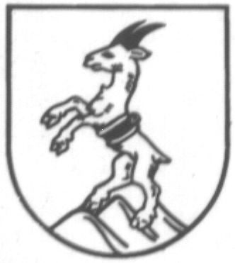

U s n e s e n í

ze 50. mimořádné schůze Rady městského obvodu
Slezská Ostrava „per rollam“, konané dne 11.1.2008

(usnesení č. 1543/50 M – 1544/50 M)

Ing. Antonín Maštalíř MUDr. Hana Heráková
starosta místostarostka
Rada městského obvodu Slezská Ostrava
(č.usnesení) | (kód) | (termín plnění) | (zn.předkl.)
1543/50 M
1.bere na vědomí
usnesení Komise muzejní, letopisecké, názvoslovné a heraldické rady města č. 1/2 ze dne 10.1.2008

2.doporučuje

Zastupitelstvu městského obvodu Slezská Ostrava

a) navrhnout zastupitelstvu města ke schválení
pojmenování nové ulice v katastrálním území Muglinov názvem „V Hruškovém sadu“

b) uložit
vedoucímu odboru vnitřních věcí školství a kultury zabezpečit všechny potřebné úkony k zajištění bodu 2 a) tohoto usnesení

T: 14.1.2008
Z: Ing. Petr Tobolík

XXXX

Rada městského obvodu Slezská Ostrava
(č.usnesení) | (kód) | (termín plnění) | (zn.předkl.)
1544/50 M
1. rozhodla
požádat radu města o souhlas s podáním žádosti na získání dotace z programu Nadace ČEZ v rámci grantového projektu Oranžová hřiště na rekonstrukci multifunkčního hřiště v areálu školského zařízení na ulici Antošovická v Ostravě-Koblově

2. ukládá
vedoucí odboru investičního zabezpečit všechny potřebné úkony k zajištění bodu 1 tohoto materiálu

T: 25.01.2008
Z: Ing. Libuše Žídková

XXXX

